24 января 2019 года на открытой сессии Совета Красногвардейского сельского поселения за значительный вклад в развитие Красногвардейского сельского поселения Каневского района Благодарность главы муниципального образования Каневской район вручили руководителю ТОС № 10
Козлову Георгию Викторовичу

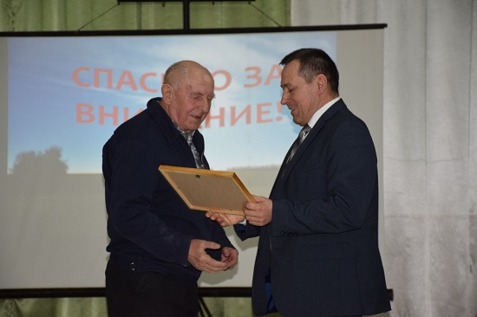

За плодотворное сотрудничество и активное участие в жизни поселения благодарственные письма главы Красногвардейского сельского поселения Каневского района вручены:

- Тимченко Зое Абдысаламовне, руководитель ТОС № 3
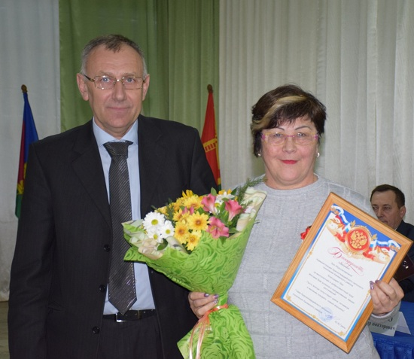

- Мусатову Николаю Александровичу, руководитель ТОС № 1

